**HX3542** *Scheda creata il 11 febbraio 2025*

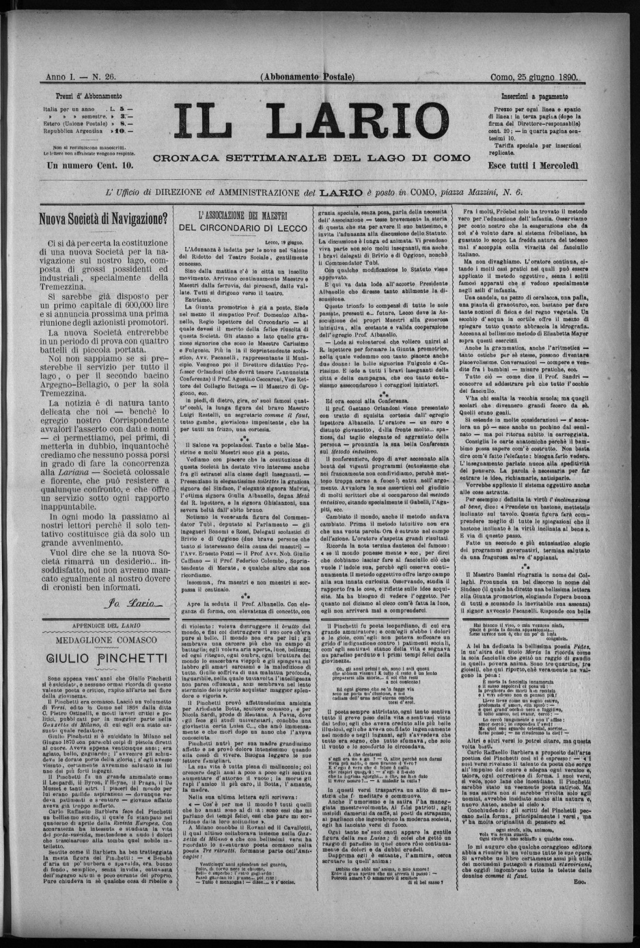

**Descrizione bibliografica**

Il **\*Lario** : cronaca settimanale del lago di Como. - Anno 1, n. 1 (1 gennaio 1890)-anno 3, n. 20 (18 maggio 1892). - Como : Tip. Cooperativa, [1890-1892]. - 3 volumi ; 42 cm. ((Direttore resp. Angelo Scolari; poi Claudio Magri. - BNI 1890-1533. – CFI0357221

Soggetto: [Lago di Como <territorio> - Periodici](https://opac.sbn.it/opacsbn/opaclib?db=solr_iccu&resultForward=opac/iccu/brief.jsp&from=1&nentries=10&searchForm=opac/iccu/error.jsp&do_cmd=search_show_cmd&item:8021:Soggetti::@frase@=LO1C971138)

Classe: D[945.23005](https://opac.sbn.it/opacsbn/opaclib?db=solr_iccu&resultForward=opac/iccu/brief.jsp&from=1&nentries=10&searchForm=opac/iccu/error.jsp&do_cmd=search_show_cmd&item:13:Codice%20Classificazione%20Dewey::@frase@=945.23005)

**Copia digitale** a:

*<http://www.internetculturale.it/it/913/emeroteca-digitale-italiana/periodic/testata/6930>

*http://emeroteca.braidense.it/gea/scheda_testata.php?IDTestata=179